Отчёт по этапу индивидуального проекта №1
  - Архитектура компьютера

Цель работы
Научиться размещать сайт на GitHub pages. Выполнить первый этап индивидуального проекта.

Задание
- Установить необходимое программное обеспечение.
- Скачать шаблон темы сайта.
- Разместить его на хостинге git.
- Установить параметр для URLs сайта.
- Разместить заготовку сайта на Github pages.

Выполнение этапа индивидуального проекта
1.Скачиваю последнюю версию исполняемого файла hugo для моей операционной системы. (рис. [-@fig-001])
Скачивание файла
2.Распаковываю архив с исполняемым файлом. (рис. [-@fig-002])
Распаковка архива
3.Открываю репозиторий с шаблоном темы сайта. (рис. [-@fig-003])
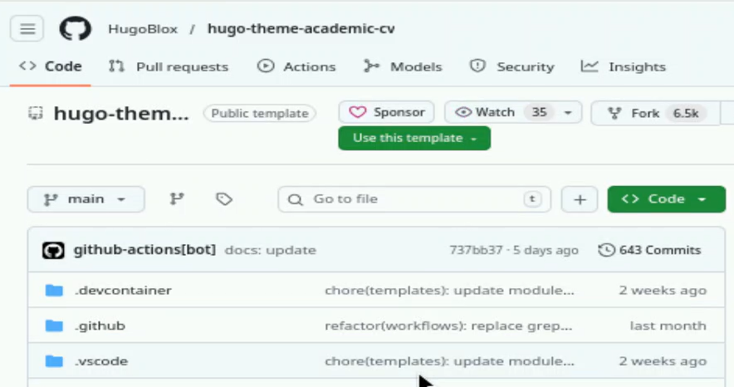
Тема сайта
4.Создаю свой репозиторий blog на основе репозитория с шаблоном темы сайта. (рис. [-@fig-004])
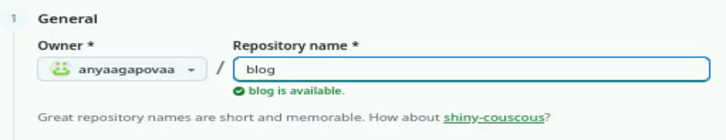
Создание репозитория
5.Проверяю, что репозиторий создался. (рис. [-@fig-005])
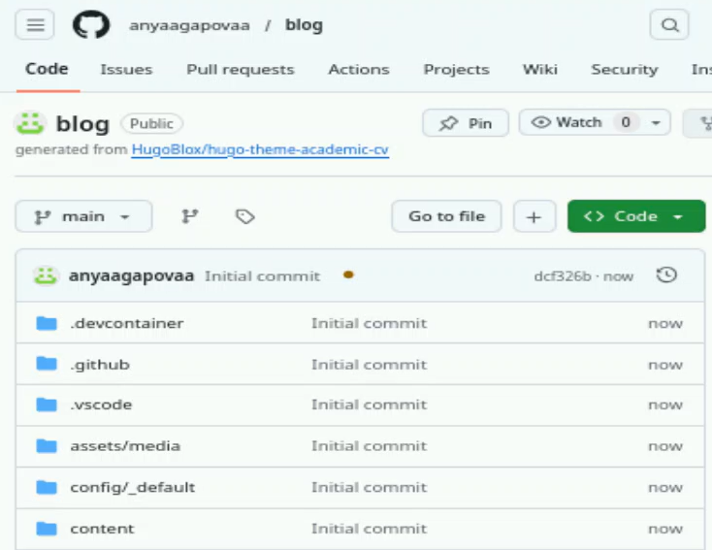
Проверка
6.Клонирую свой репозиторий в локальный репозиторий. (рис. [-@fig-006])
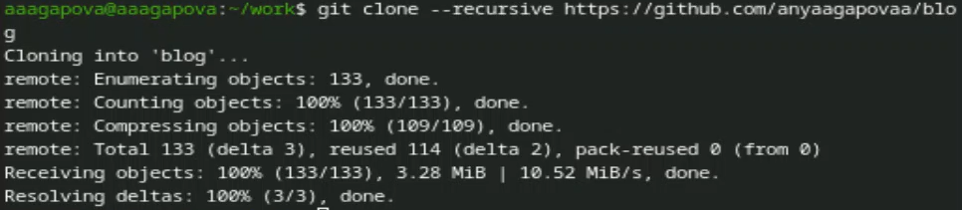
Клонирование репозитория
7.Запускаю исполняемый файл. (рис. [-@fig-007])
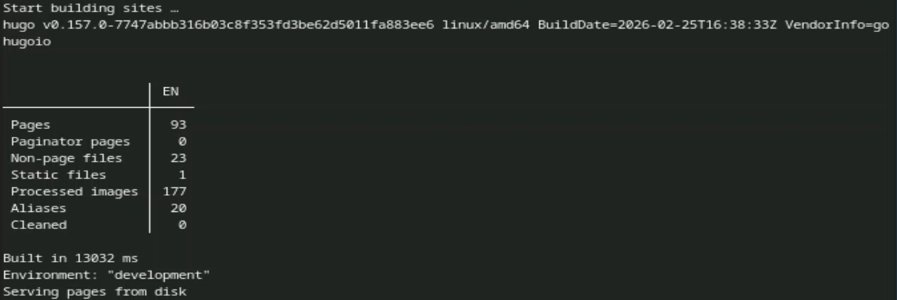
Запуск файла
8.Создаю новый пустой репозиторий чье имя будет адресом сайта. (потом я изменила название репозитория на свой никнейм) (рис. [-@fig-008])
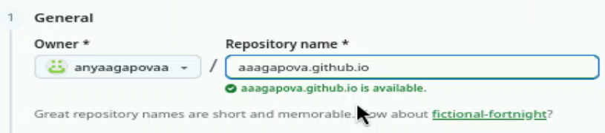
Создание репозитория
9.Клонирую свой репозиторий в локальный репозиторий. (рис. [-@fig-009])
Клонирование репозитория
10.Создаю главную ветку с именем main и создаю пустой файл README.md. (рис. [-@fig-0010])
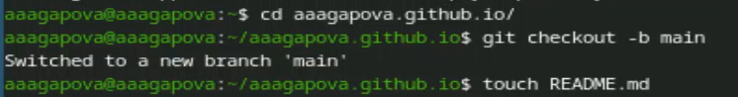
Создание ветки и файла
11.В файле .gitignore закомментируем строчку public. (рис. [-@fig-0011])
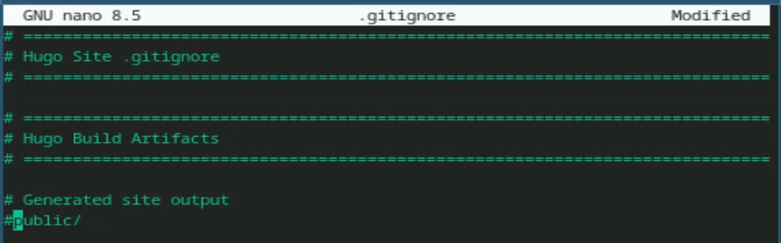
Закомментирование строчки
12.Отправляю изменения на GitHub. (рис. [-@fig-0012])
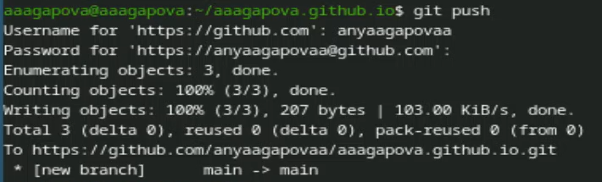
Отправление на GitHub
13.Подключаю репозиторий к каталогу public. (рис. [-@fig-0013])
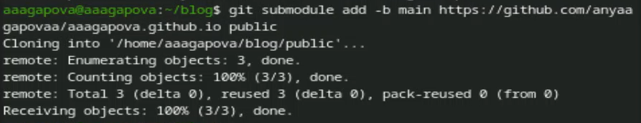
Подключение репозитория
14.Выполняю команду исполняемого файла. (рис. [-@fig-0014])
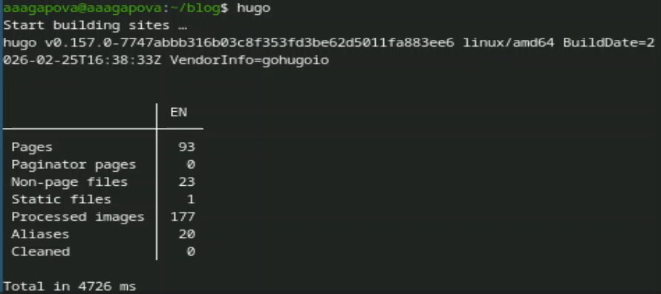
Выполнение команды
15.Отправляю изменения на GitHub. (рис. [-@fig-0015])
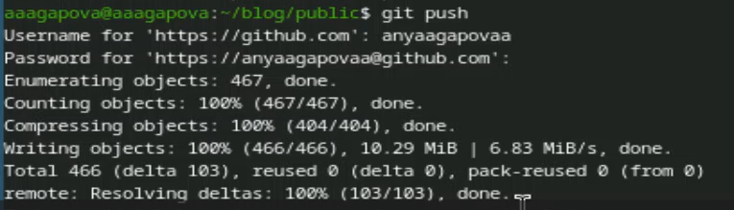
Отправление на GitHub

Выводы
Я научилась размещать сайт на GitHub pages и выполнила первый этап индивидуального проекта.

